  AZURE BLEU ASBL
  Rue Saint Donat, 26
  5650 WALCOURT
  L’AZURE BLEU est conventionné par l’AVIQ N° APC 240
  Foyer d’accueil médicalisé
  Foyer occupationnel
  Maison d’accueil spécialisée
  Centre d’hébergement pour personnes déficientes mentales
  NOTRE FOYER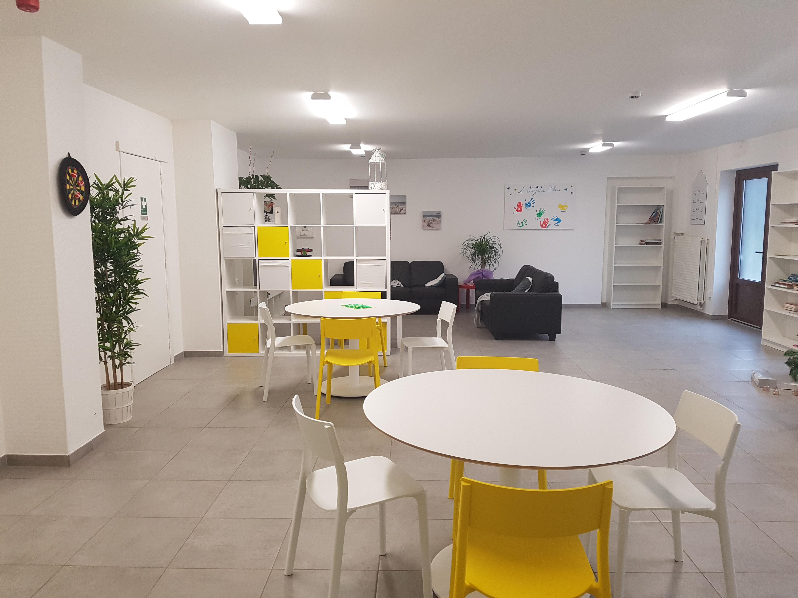
  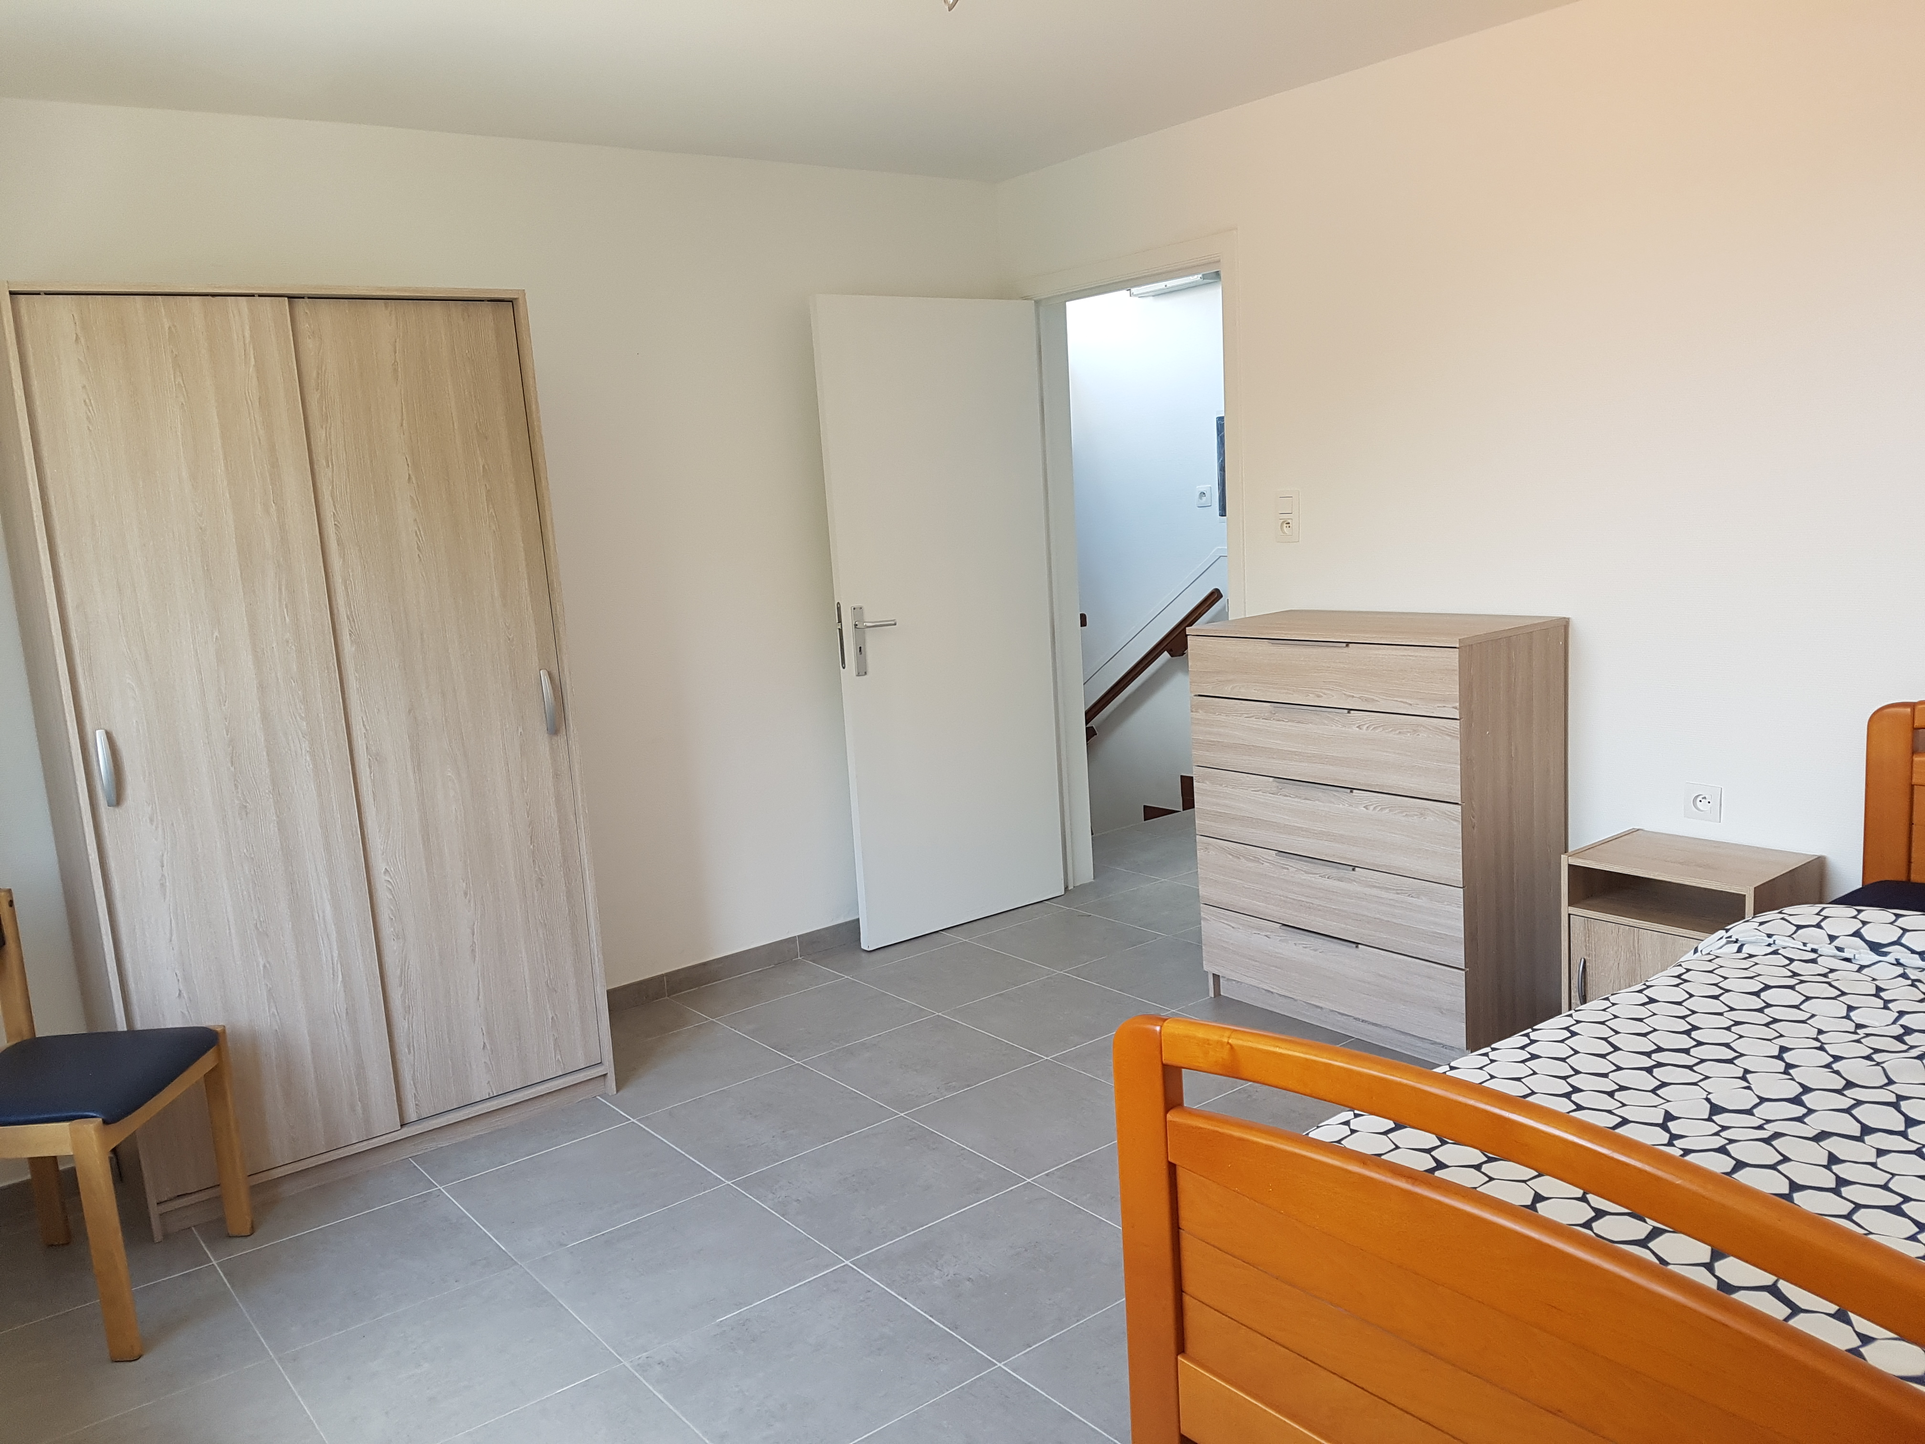
  AZURE BLEU ASBL
    - “L’AZURE BLEU” accueille des personnes adultes atteintes d’une déficience mentale avec ou sans troubles psychiatriques
    - associés
  

 |  |  | Expression du résident  Les résidents peuvent s’exprimer par le biais d’un groupe d’expression appelé : Conseil des usagers. Il y réuni les résidents et éducateurs afin de favoriser la communication en créant un temps et un lieu uniquement dédié à l’expression du résidents sur ses envies et désirs  Maintien des liens avec la famille  Nous sommes à la disposition des familles pour toute information complémentaire. Une permanence est assurée par un membre de la direction chaque jour de la semaine de 10h à 12h et de 14h à 16h  Nous contacter  Résidence : +32 (0) 71 781 779  Ou : +32 (0) 71 280 280  Les administrateurs :  adm.azurebleu@gmail.com  tèl : 06.27.33.23.49  tèl : 06.82.47.37.20  le directeur :  direction.azurebleu@gmail.com  tèl : 06.74.76.48.32  Projet soutenu par la fondation CERA  
  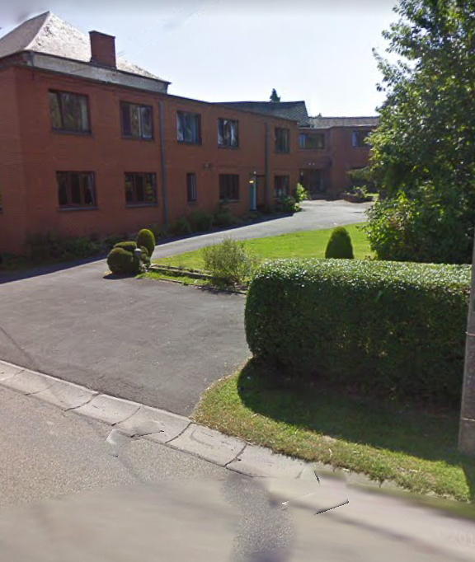
  Les services du foyer
  Une prise en charge complète (24H/24H, 7j/7) par une équipe pluridisciplinaire qualifiée comprenant : éducateurs, infirmiers, veilleur de nuit, psychologue, médecin, ergothérapeute, kinésithérapeute
  Un large choix d’activités organisées au sein ou à l’extérieur de la Résidence :
  - Activités éducatives
  - Activités artistiques
  - Activités sportives
  - Activités récréatives
  Afin d’assurer un bien être à ses résidents, l’AZURE BLEU est pourvu de toutes les commodités nécessaires : douches et sanitaires adaptés, salle de restauration, salon avec téléviseur, salle d’activités, mais également une salle bien-être avec baignoire à balnéothérapie
  LE PRINCIPE D’HUMANITUDE est un des fondements de notre institution : « ensemble des particularités qui permet à l’homme de se reconnaître dans son espèce l’humanité et de se reconnaître en autre homme comme faisant partie de l’humanité »
  La qualité de Vie des résidents est Notre préoccupation principale, c’est pour cela qu’une prise en charge individuelle globale est mise en place dès son arrivée.
  Objectifs :
  L’Objectif de l’équipe pluridisciplinaire est de favoriser le résident dans :
  - L’estime de soi
  - Le bien être environnemental et social
  - Son processus d’acquisition d’autonomie et de maintien des acquis
  - La prise en charge adaptative, individuelle
  - L’hygiène de vie en adéquation avec leur handicap

